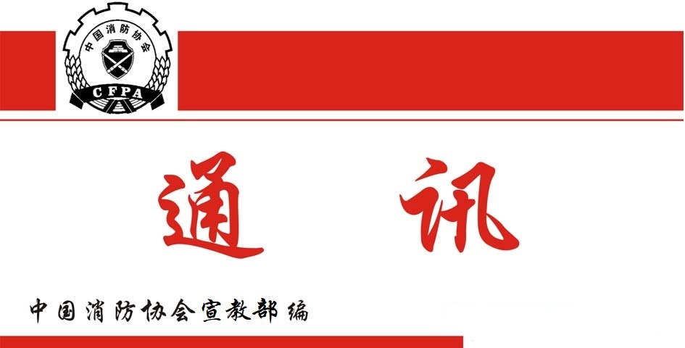

总第278期
2022年10月31日

【党建要闻】
●10月14日，中国消防协会党支部组织全体员工学习中国共产党第十九届中央委员会第七次全体会议精神。会上，党支部书记曹忙根同志逐条解读了全会公报内容，要求大家深刻理解此次会议的重大意义，深刻理解过去五年伟大成就的重要意义，深刻领悟“两个确立”的决定性意义，将党建工作与协会业务工作深度融合，全心全意为会员服务，不断推动消防事业发展。
●10月25日，中国消防协会理事会党委书记陈伟明同志主持召开党委（扩大）会议，传达学习党的二十大及二十届一中全会精神。理事会党委成员及协会各部门负责人列席会议。会议指出，学习贯彻落实党的二十大精神是当前和今后一个时期协会的首要政治任务和头等大事，要迅速组织全体员工、会员单位和各分支机构开展学习活动，学透吃透会议精神，深刻领悟 “两个确立”的决定性意义、增强“四个意识”、坚定“四个自信”、做到“两个维护”，全面贯彻习近平新时代中国特色社会主义思想。会议要求，要以党的二十大精神为指导，切实抓好协会下一步工作谋划，真抓实干做好各项工作。
【工作动态】
●9月26-29日，中国消防协会建筑防火专业委员会参与举办的第一届建筑防火大会在昆明盛大召开。本次会议以“城市更新及新能源”为主题，聚焦行业热点问题，探索工程建设消防未来科学发展方向。中国消防协会会长陈伟明出席会议并讲话，他指出，随着我国经济发展进入新时代，城市建设已从规模扩张转向存量提质和规模优化并重的阶段，一方面城市建设中各种大型、多功能、复杂的建筑应运而生，另一方面城市更新中各类既有建筑改造需求应时而生，此外，各类新能源的采集、存储和使用以各种形式设置在建筑物内，都对建筑防火提出了更新、更高的要求。希望全国消防人士通过本次会议充分分享经验，启迪思想、碰撞智慧、深化合作、促进共赢，共同谱写建筑防火领域发展的新篇章。
●10月10日，中国消防协会派出专家组到中国工业气体工业协会消防气体工程分会考察行业“消防安全管理员”试点认定站建设工作。专家组指出，中国工业气体工业协会消防气体工程分会作为首批行业领域内“消防安全管理员”职业等级认定站试点建设单位，要主动探索和创新实践，依据《消防安全管理员》团体标准，结合自身特点、优势，从场地、设施、经费、人员、制度建设等方面高标准、严要求推进试点认定站建设工作，为“消防安全管理员”职业等级认定工作在行业领域内推进发挥示范引领作用。
●10月26日，中国国际消防展网站信息化第四次协调会以视频会议形式召开。会上，双方就2023年第二十届中国国际消防设备技术交流展览会的线上预报名、在线选展位、网上生成合同等功能模块存在的问题进行了沟通和分析，并提出了改进计划，约定了时间进度。第二十届中国国际消防设备技术交流展览会拟于2023年10月10日至13日在北京市顺义区中国国际展览中心新馆举办，目前各项工作正在筹备中，网上预报名系统将于2023年元旦前启用。
●10月28日，中国消防协会以线上线下相结合的方式，在北京组织召开了智慧消防生态建设座谈会。中国消防协会副会长兼秘书长曹忙根及相关部门负责人出席了会议，部分省级消防协会、高等院校、科研院所和相关企业的代表参加了座谈。会议采取务虚和务实相结合、学术和产业相结合、政策和措施相结合的方式，与会代表围绕主题展开了热烈的讨论，从不同的视角探讨了智慧消防的科学定义、技术架构、数据应用和发展方向，分析了产业现状、市场环境和重大需求，提出了学术交流、标准供给、产业规划、商业模式、专业服务、政策扶持、政府对接等各个层面的措施建议。此次座谈会取得了良好效果，达到了预期目的。中国消防协会将继续发挥桥梁纽带作用，力所能及地为从业企业提供交流平台和服务支撑，为持续推进智慧消防生态建设做出应有的贡献。
【会员之窗】
●10月27日，中国消防协会消防安全教育培训分会成立大会顺利召开。消防安全教育培训事关人民群众的安全，是维护国家安全、社会稳定的重要工作。新一届委员会将积极开展消防安全教育培训和交流活动，为增强我国全民消防安全意识、提高全民自防自救能力做出新的贡献。
【行业资讯】
●气动无疆（北京）科技有限公司是一家生产空气动力船及配套设备的公司，其生产的空气动力船是一种依靠螺旋桨在空气中转动将发动机功率转化为推力的中小型船舶，可行驶于水面、滩涂，主要用于抢险救灾、执法巡逻等方面。空气动力船（型号：使命124FS），以在复杂水面及水下环境下行驶为目标，面向浅水巡逻、复杂水域执法等工作，同时考虑产品寿命、维护、通过及使用成本等因素，是一款经济型产品。在外形设计方面别具一格，并具有良好的浅水航行性能，可通过浅滩、多水草、多杂物的水域，在城市内涝救援中有较好的应用场景。

